Basta de genocidio. Paz, Justicia y Libertad. Marchamos por Palestina.

Por Claudia Suárez Delgado (*)

Presentamos esta fotogalería con extractos de la proclama de la multitudinaria marcha por Palestina realizada el 9 de octubre de 2025 en Montevideo.

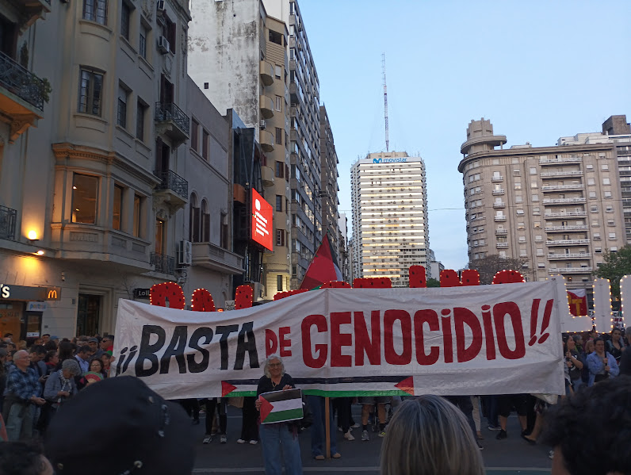

“Mientras el pueblo palestino celebra el cese de las bombas…acá les decimos bien fuerte. Pueblo heroico, vuestra lucha es la nuestra! No están solos!!!
Durante estos dos años, nos hemos enfrentado a través de imágenes diarias, a una arremetida brutal, sin precedentes en este siglo, tanto por su magnitud como por la naturaleza de sus objetivos. Estos objetivos no son, como dicen, desmantelar una organización, sino que apuntan a borrar a un pueblo, a borrar su existencia y su memoria.
El dolor no se mide ni se pesa, pero nos enseña que el horror y el luto no paralizan a un pueblo que quiere romper sus cadenas. Palestina se ha convertido en la nacionalidad de la nueva humanidad y Gaza en la capital del mundo”.

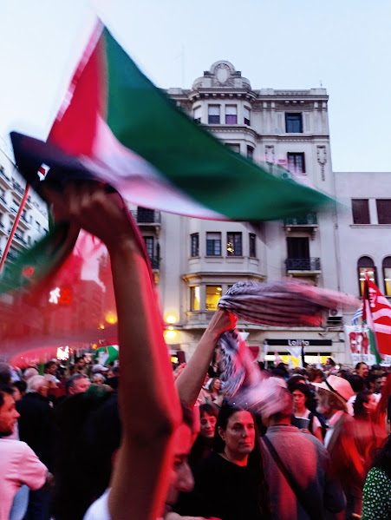

“Cuantificar el genocidio ya no es posible; en Gaza no se pueden contar las muertes. Las cifras oficiales hablan de más de 67.000 personas asesinadas. Pero estos números solo indican la cantidad de muertes registradas. No incluye a las personas desaparecidas bajo los escombros; tampoco a los cadáveres en fosas comunes.
Investigadores y funcionarios de la ONU han elevado la cifra de muertos a cientos de miles. Y aun así, estos números no nos dicen nada, como Hind Rajab, la niña de 5 años que fue asesinada junto a su familia, o la de los paramédicos de la cruz roja que iban a rescatarla y también fueron asesinados. Cuántos deben morir, ¿10%?, ¿20%?
En la intención genocida, todos: morir o irse, desaparecer como nación. La ingeniería del hambre que Israel aplica llegó a su pico este año. Ya hace 18 años que Gaza está bajo bloqueo militar, por aire, por tierra y por mar. Que se controla la cantidad mínima de alimentos, agua e insumos que entran por habitante palestino. Y desde el 8 de Octubre de 2023 se implementó una privación progresiva de todo lo necesario para vivir. Se ha frenado el ingreso de ayuda humanitaria, insumos médicos, energía, agua. Todo con el objetivo calculado de matar por hambre. Hambruna que ya cuenta de a cientos las víctimas y a 2 millones de personas, con distintos niveles de inanición”.

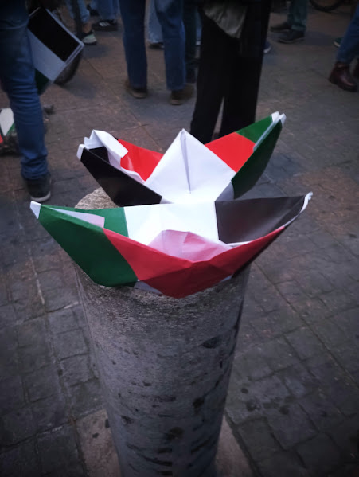

“Y ese bloqueo sobre Gaza es el que los integrantes de la Flotilla Global Sumud, como tantas otras Flotillas desde 2010, han intentado romper para llevar ayuda humanitaria a Gaza y abrir un corredor humanitario. Más de 400 personas de 49 países, reunidas en aguas internacionales, arriesgando su vida y su libertad para asumir tareas que los Estados y la ONU deberían haber concretado hace mucho tiempo. Tres compatriotas participaron en esta hazaña: Romina Gallini, Ana Zugarramurdi y Rodrigo Ciz, representando lo mejor de nosotros y nosotras. Nos recuerdan que ante la injusticia no hay que permanecer en silencio ni ante la fuerza bruta quedarse quieto. Nos recuerdan que la solidaridad no es solo una palabra linda, sino que practicarla es lo que nos humaniza y nos hace tener la certeza de que un mundo distinto es posible. Hoy, Ana, Romina y Rodrigo se encuentran nuevamente en sus casas y nuevas Flotillas buscan romper el bloqueo. La Flotilla fue secuestrada en aguas internacionales en un acto de piratería, como todas las anteriores. Recordemos que en 2010 la intercepción de la flotilla implicó el asesinato de 10 activistas del Mavi Mármara. No cometieron delito alguno: al revés, son héroes de la solidaridad. La detención ilegal y el secuestro de personas en una tarea humanitaria y en aguas internacionales, es una violación al derecho internacional y Uruguay debe denunciarlo como un nuevo crimen de Israel”

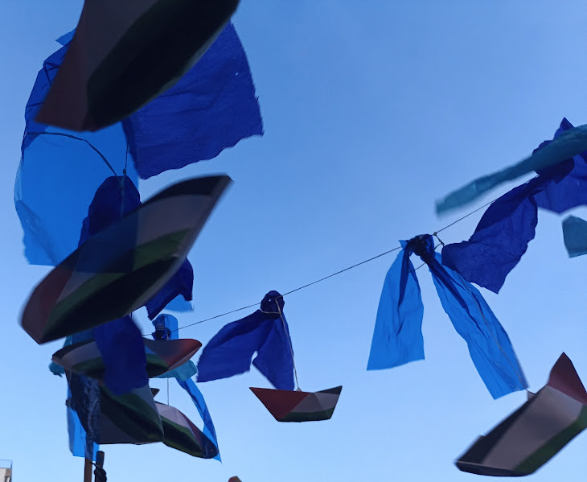
“Decíamos que el bloqueo a Gaza lleva casi 20 años. Pero el drama Palestino se inició hace décadas. Mientras que en el siglo XX los pueblos se independizaban del colonizador europeo, desde India hasta Vietnam y desde Argelia hasta Senegal, en Palestina empezaba un proceso de más de 77 años de colonización, de ocupación y apartheid.
Literalmente se expulsa a la población nativa para fundar colonias y apropiarse de sus tierras, a través de masacres, destrucción de casas, robo de tierras, encarcelamientos arbitrarios e ilegales de niños, niñas y adultos. La limpieza étnica y los desplazamientos forzados, el avance sistemático de la colonización, son las causas y no la consecuencia, son la historia y no la novedad.
Es la catástrofe del pueblo palestino, la Nakba de 1948 y la de hoy. Pero en esta arremetida Israel va a fondo: la pulverización de Gaza, de ciudades y pueblos, las muertes y la destrucción sistemática de todo, escuelas, hospitales, agua potable, energía, cultivos, oficinas de la ONU. Están buscando destruir a las personas, a su cultura, a la nación entera. En una población donde el 40% es menor de 18 años, hay una violencia dirigida intencionalmente hacia los niños: un imperdonable infanticidio”.
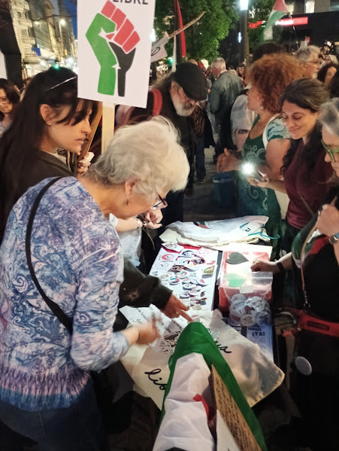

“Tenemos que redoblar esfuerzos: no dejemos de hablar de Gaza. Que se llene el país de banderas palestinas colgadas en ventanas y balcones. Que se pinten los muros con consignas de paz, justicia y libertad. Que se llenen las calles de marchas, protestas, gritos, carteles.
Que se multipliquen las conversaciones, talleres, charlas, y discusiones. Porque hablar de Palestina, preocuparnos por Palestina, nos vuelve mejores, nos humaniza. Nos redime de la vergüenza de mirar para el costado, nos saca del hundimiento moral de la complicidad, nos hace empáticos y solidarios con el otro, sea de acá o de allá.
Gracias por sostener la bandera Palestina y junto a ella la de la libertad y autodeterminación de los pueblos, gracias por buscar un mundo más humano. ¡Sigamos y profundicemos este camino de lucha y solidaridad! En segundo lugar, al gobierno le decimos, le exigimos, lo primero es reconocer y denunciar que se está cometiendo un genocidio. Impulsar ante los organismos internacionales el reconocimiento de esta barbarie. ¡Es, existe! Está sucediendo en este mismo instante”.
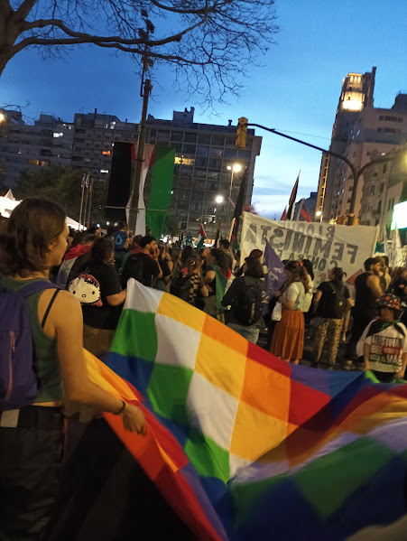
“Y en esta plaza, bajo la mirada del protector de los pueblos libres, les decimos que acá también sabemos de colonización, de robos de tierras, y de exterminio de la población nativa. ¡No nos olvidamos de Salsipuedes! Reconocemos en la lucha que lleva adelante Palestina, la de Zapicán y Abayubá en este pedacito de tierra, Tupac Amaru en Perú, Juana Azurduy en Bolivia, Toussaint Louverture en Haití y tantos otros y otras en el mundo entero. La misma lucha que llevó adelante Artigas, buscando un mundo donde quepan muchos mundos. La lucha por existir como nación independiente, soberana, libre. Y recordamos que la ONU, a través de la resolución 3070 de 1973, sostenía: “la legitimidad de la lucha de los pueblos por liberarse de la dominación colonial extranjera y de la subyugación foránea por todos los medios posibles, incluida la lucha armada”.
Sin embargo, toda la resistencia palestina y el pueblo palestino en general, son criminalizados y denunciados como terroristas por Israel, EE.UU. y sus aliados. Son catalogados como terroristas los niños que tiran piedras contra los tanques, quienes participaban pacíficamente en la gran marcha del retorno, quienes no se van de sus casas, quienes insisten en sobrevivir como nación Palestina”.
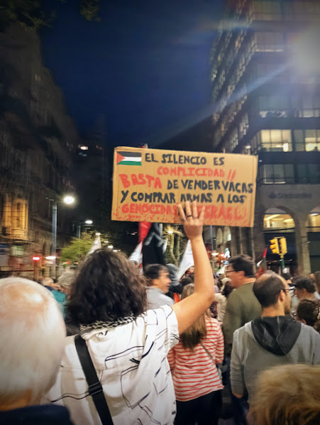
“Señalan el síntoma como si fuera la causa, para usarlo como excusa, mientras la verdadera causa se profundiza: el colonialismo, el apartheid, el exterminio de un pueblo, los reiterados castigos colectivos. El régimen de Netanyahu y el Parlamento de Israel se han pronunciado recientemente, por la anexión definitiva de Cisjordania, colocándose una vez más fuera del derecho internacional.
Algo que está sucediendo de hecho, con hordas de colonos armados que asesinan y echan de sus casas y granjas a los palestinos, mientras el ejército arresta masivamente a su población. Son más de 11.000 los y las presas palestinas en las cárceles de Israel. Y esto no lo vemos en ningún titular. Secuestran por la noche a niños y niñas de sus casas; los juzgan en tribunales militares y bajo la misma legislación que para personas adultas. Secuestran y detienen personas en territorio palestino, destruyen viviendas una y otra vez, siembran el terror por todos los medios posibles.
Desde el río hasta el mar, libertad para todos y todas. Las decenas de rehenes que se encuentran secuestrados en Gaza y los más de 11.000 presos políticos palestinos, rehenes de Israel. ¡Libertad para todos y todas! Quienes gobiernan Israel, que expresan lo peor de la extrema derecha mundial, deben ser juzgados por cometer crímenes contra la humanidad. El Estado de Israel miente, acá no se trata de una guerra contra la resistencia, se trata de una guerra racista y colonial contra todo un pueblo”.

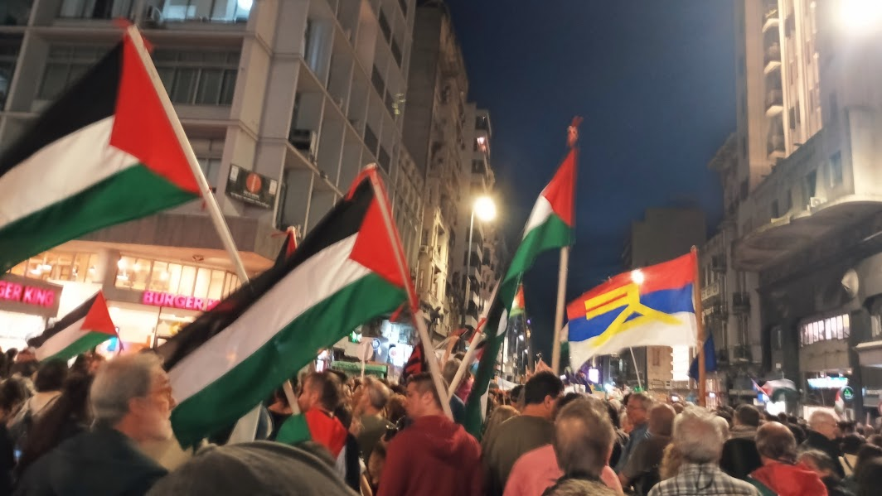

“¡Paz, justicia y libertad para los pueblos! Paz, porque defendemos la vida, porque queremos para las y los palestinos lo mismo que para toda la humanidad: que puedan ir a estudiar, trabajar, enamorarse, soñar, tener casa, familia. Pero no cualquier paz, no la paz de los cementerios, no la paz del campo arrasado, y no la paz de una ciudad en escombros. Tampoco la paz del exilio, ni la paz del sometimiento. Para que haya paz, es necesario que haya justicia. Justicia es que el derecho a la vida sea el mismo para todos y todas, desde el río hasta el mar. Justicia es el fin del apartheid. Es el derecho al retorno de los refugiados, es devolver las tierras robadas, reparar a las víctimas y reconstruir. Justicia es castigar a los genocidas. Y aun así, seguiría siendo injusto para los palestinos, porque los muertos no vuelven y las heridas dejan cicatrices imborrables”.
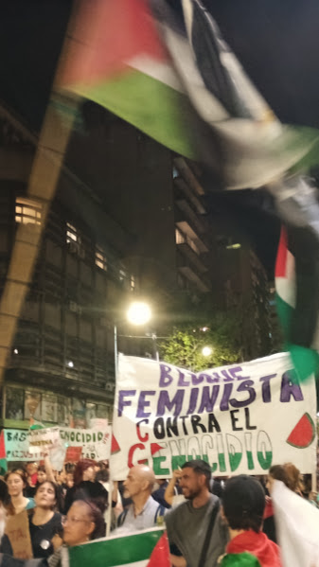

“¡Gaza resiste, Palestina existe! Y es ese mismo grito de libertad, el que sostiene que la vida vale y hay que protegerla. El mismo grito que resonó en el gueto de Varsovia, y hoy continúan sus ecos. Esas voces nos llegan a través de miles de integrantes del pueblo judío que se han alzado contra el genocidio palestino en Uruguay y el mundo, alumbrando un camino de esperanza de que la paz es posible entre los pueblos, culturas, lenguas y costumbres diferentes.
¡Porque es un Genocidio! Concepto que hemos usado una y otra vez y también lo usan los organismos de la ONU, los tribunales internacionales, los académicos que estudian el tema y las organizaciones de derechos humanos.
Un concepto que indica una intención de exterminio y el desarrollo de acciones para cumplir esa intención. Y la importancia está en que, una vez reconocida esa intención, explicitada por varios miembros del gabinete de Israel, y una vez identificadas esas acciones, como los bombardeos indiscriminados y la utilización del hambre, tenemos que actuar. ¿Qué podemos hacer?”
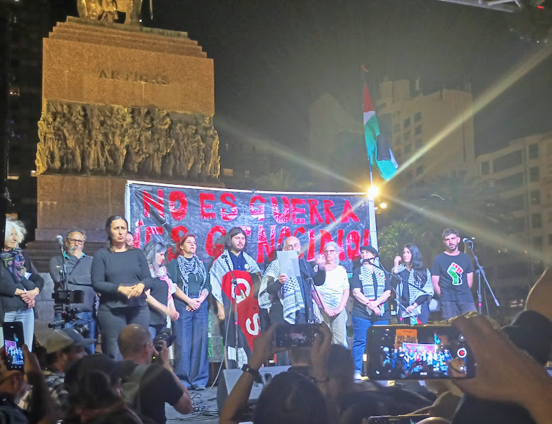
“Pero es cierto que las palabras no alcanzan, el siguiente paso son los hechos. El gobierno debe impulsar y exigir las investigaciones y juicios sobre las atrocidades cometidas. Debe operar, con todas las herramientas existentes, para presionar por un alto al fuego inmediato y la apertura urgente de un corredor de ayuda humanitaria. Pero las palabras sin acción caen en los oídos sordos de la impunidad.
¡El pueblo palestino ya no tiene tiempo para esperar más monitoreos! Hay que actuar ya, hay que tomar acciones que, al igual como ocurrió con la Sudáfrica del apartheid, aisle y rechace el apartheid. El gobierno debe romper relaciones con Israel mientras no respete el derecho internacional.
Tenemos que cortar todo intercambio, científico, comercial, institucional, adoptando las medidas legítimas y legales. Los gobiernos y los pueblos deben aislar al genocida y rodear al oprimido. ¡No más venta de carne para alimentar al genocidio! ¡No compremos armas ensayadas en niños y niñas palestinas!”
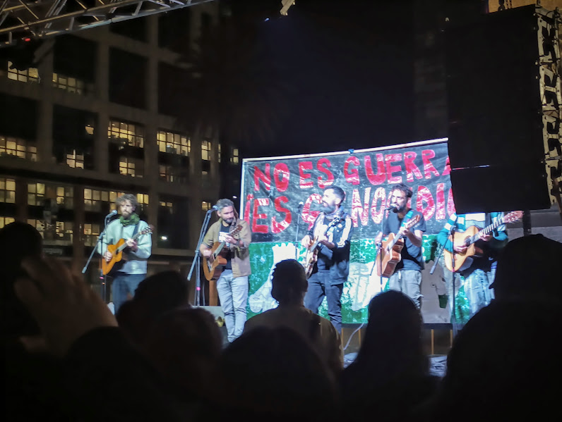
“Hoy, que la política de despojo llevada adelante por décadas quedó al descubierto, tenemos que estar atentos y vigilantes para que este alto el fuego sea permanente, para que la reconstrucción de Gaza sea una realidad. Y esta garantía solo la dan la justicia y la libertad. El juicio y castigo a los culpables de los delitos de guerra y contra la humanidad es la única garantía de que NUNCA MÁS, sea realmente NUNCA MÁS. Porque, como decíamos al principio, la paz no es solo ausencia de bombas; la paz es con justicia y libertad o solo es otra pausa.
¡Salud pueblo palestino! ¡Salud pueblos del mundo! ¡Por la paz, la vida, la justicia y la libertad!

¡ALTO AL FUEGO INMEDIATO Y FIN DE LOS BOMBARDEOS SOBRE GAZA! ¡FIN A LA EXPULSIÓN FORZADA DE LA POBLACIÓN PALESTINA DENTRO Y FUERA DE GAZA! ¡INGRESO URGENTE DE AYUDA HUMANITARIA! ¡LIBERTAD PARA LOS REHENES EN GAZA Y LAS Y LOS MILES Y MILES DE PRESOS POLÍTICOS EN LAS CÁRCELES SIONISTAS!

¡Todos por todos! ¡POR EL FIN DE DEL COLONIALISMO y el APARTHEID! ¡¡VIVA LA SOLIDARIDAD ENTRE LOS PUEBLOS!! ¡¡¡Desde el río hasta el mar derechos iguales para todos y todas!!!

¡VIVA PALESTINA LIBRE!”

Fotografías y selección de fragmentos
(*) Claudia Suárez Delgado, licenciada en Psicología especialista en Gestión Cultural en UDELAR, integrante de la Red de intelectuales y artistas en defensa de la humanidad (REDH), ceramista.

